国泰新点软件股份有限公司
地址：张家港市杨舍镇江帆路8号（http://www.epoint.com.cn）
电话：0512-58188000传真：0512-58132373

黑龙江省公共资源交易平台
专家网上注册操作手册

目录
一、 浏览器配置 2
1.1、 Internet选项 2
1.2、 关闭拦截工具 5
二、 账号注册 6

浏览器配置

Internet选项
网站地址：http://www.hljggzyjyw.org.cn/
为了让系统插件能够正常工作，请按照以下步骤进行浏览器的配置。
1、打开浏览器，在“工具”菜单→“Internet选项”
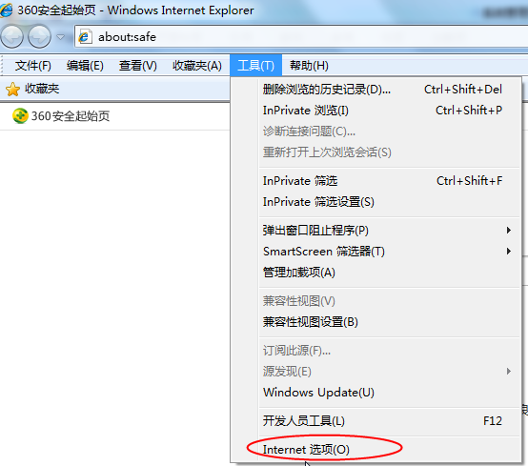
2、弹出对话框之后，请选择“安全”选项卡，具体的界面如下图：
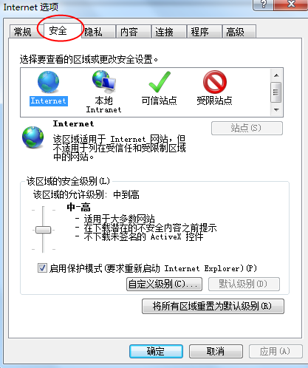
3、点击绿色的“受信任的站点”的图片，会看到如下图所示的界面：
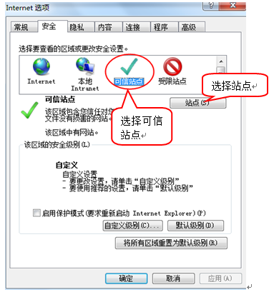
4、点击“站点” 按钮，出现如下对话框：
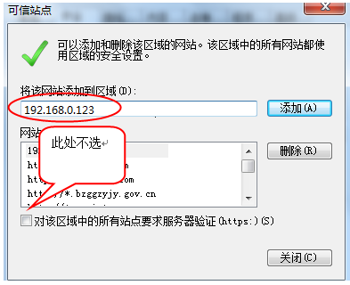
输入系统服务器的IP地址，格式例如：192.168.0.123，然后点击“添加”按钮完成添加，再按“关闭”按钮退出。
5、设置自定义安全级别，开放Activex的访问权限：
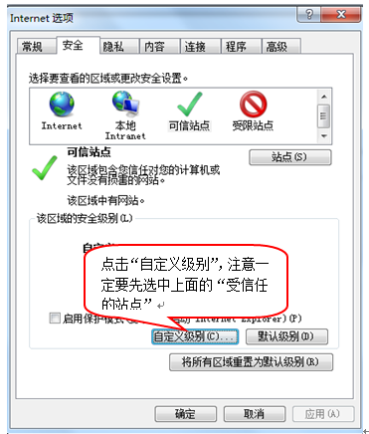
会出现一个窗口，把其中的Activex控件和插件的设置全部改为启用。
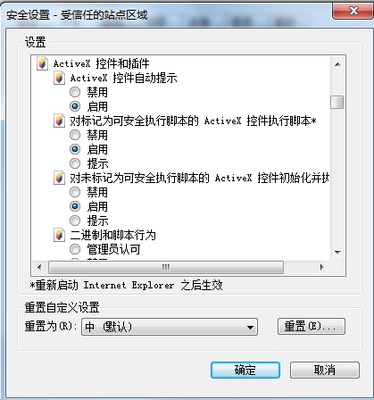
选择启用（共5个ActiveX）
文件下载设置，开放文件下载的权限：设置为启用。
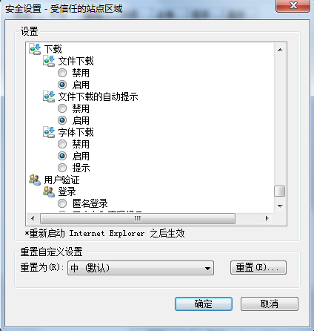

关闭拦截工具
上述操作完成后，如果系统中某些功能仍不能使用，请将拦截工具关闭再试用。比如在windows工具栏中关闭弹出窗口阻止程序的操作：
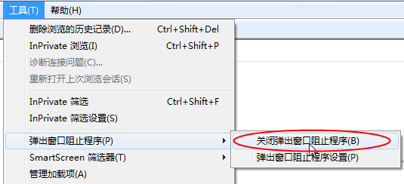

账号注册
第一步：注册入口如图：
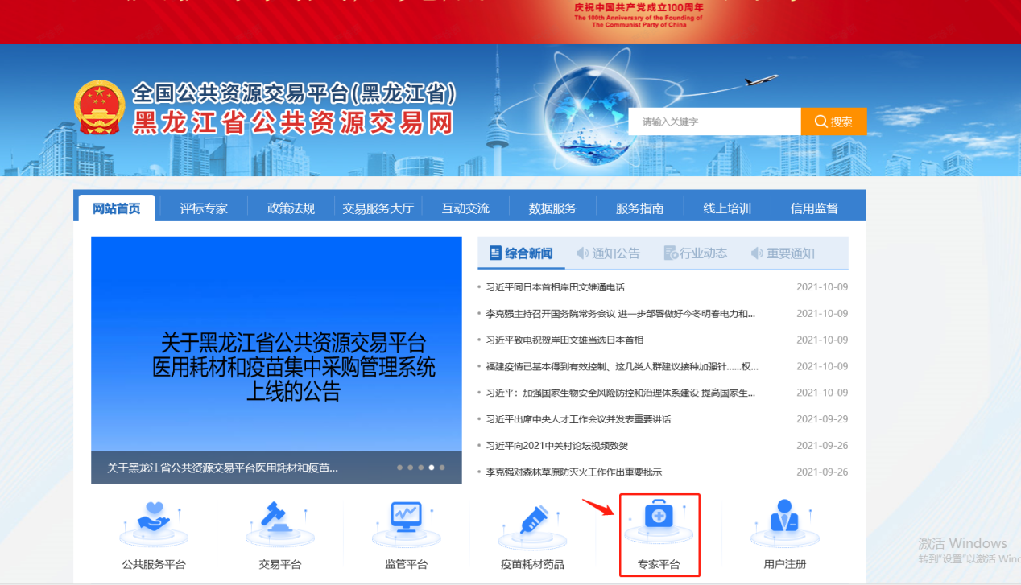
第二步：点击专家平台之后，点击【免费注册】按钮。
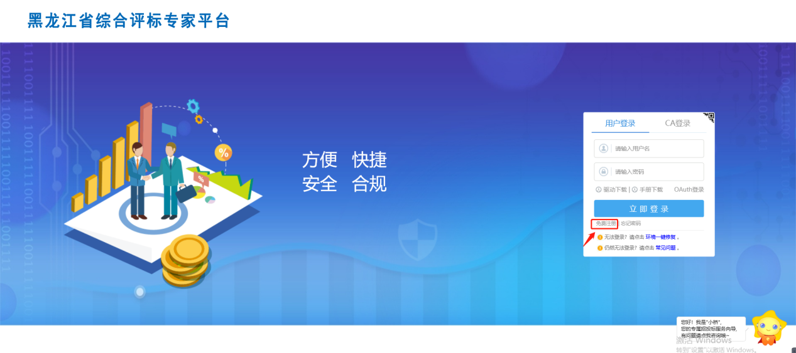
第三步：输入相关信息，点击【立即注册】即可。
如果是甲代老师注册，注册的时候“是否为甲方评委”选择是，只作为甲代评委，不需要往后申报具体专业，维护诚信库信息，注册个账号就可以挑选到。

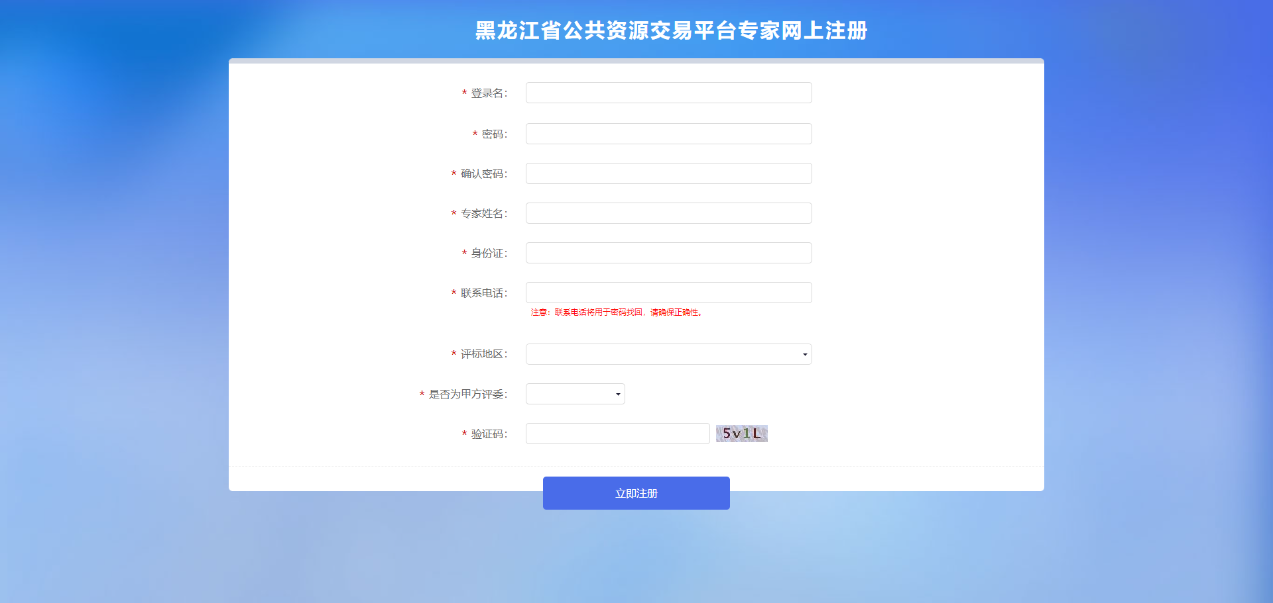
第四步：进入系统之后点击【专家信息维护】按钮进行对信息维护。甲代评委无需维护
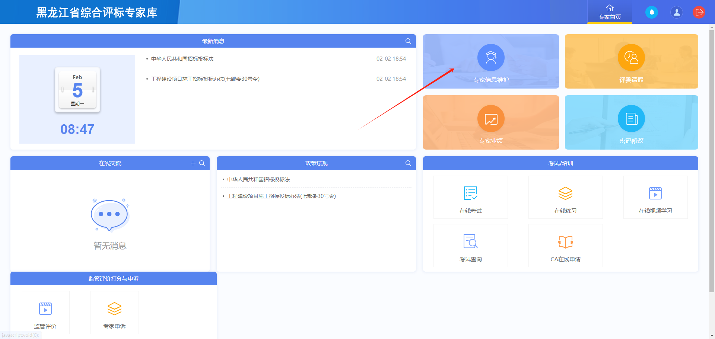
第五步：点击【修改信息】按钮，对实际信息进行维护。
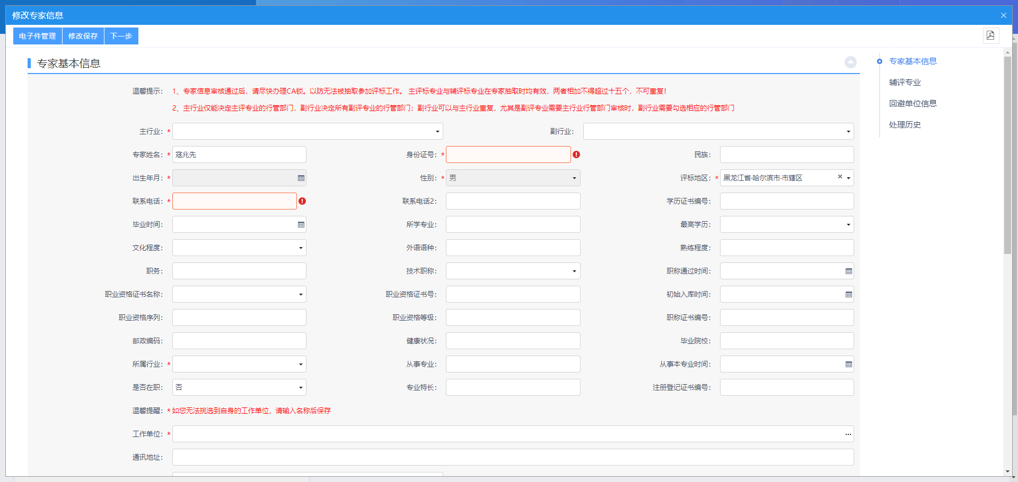
第六步：电子件维护，需要上传相关电子件。点击【电子件管理】按钮。
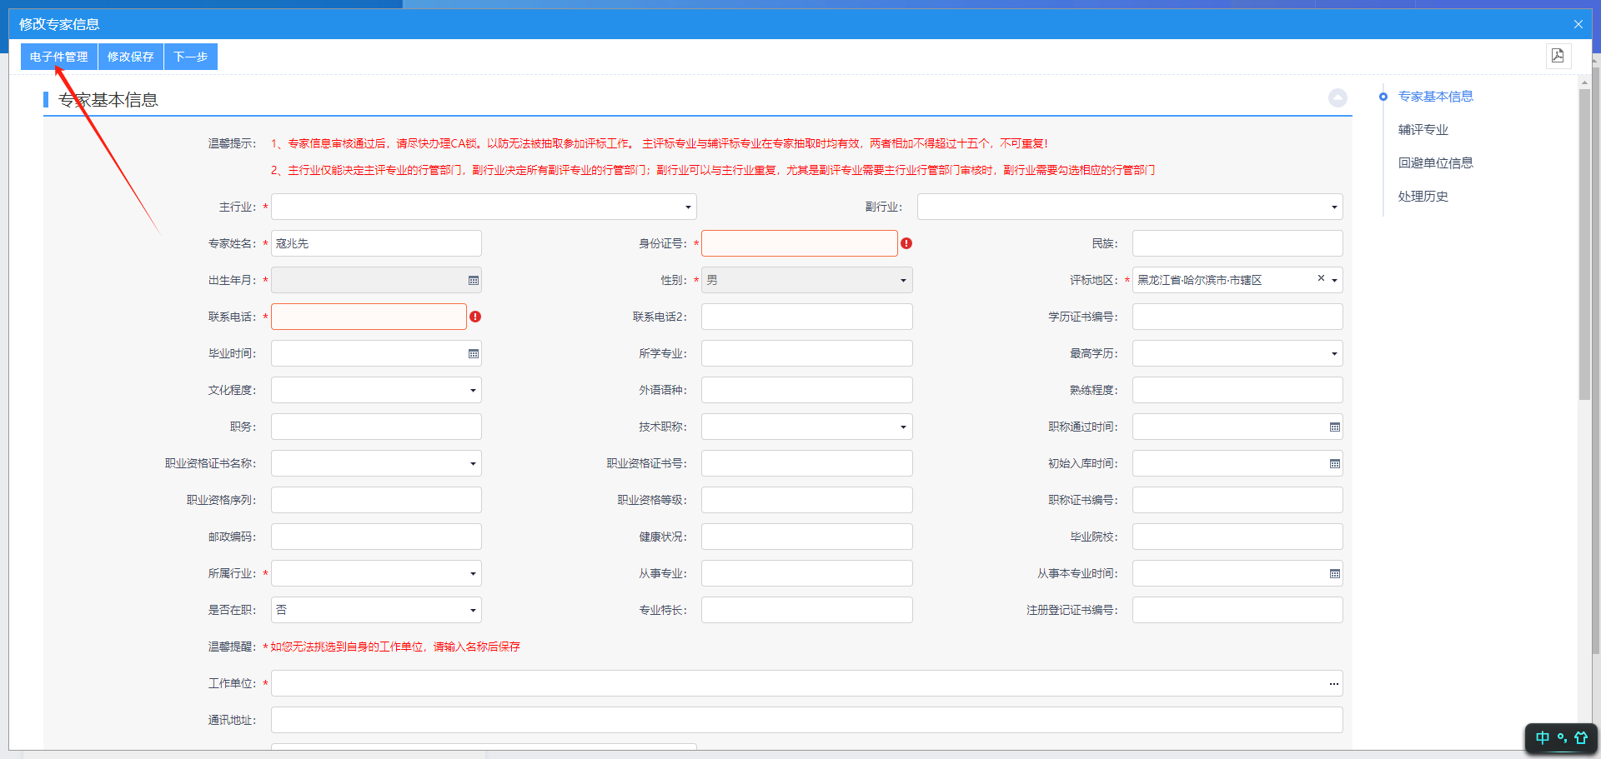
第七步：再次点击【电子件管理】按钮进行维护信息。
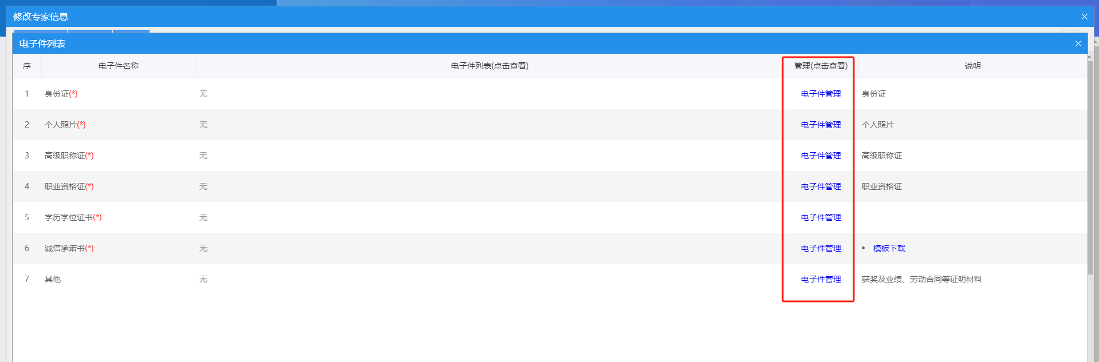
第八步：点击【选择文件】按钮进行选择文件上传。
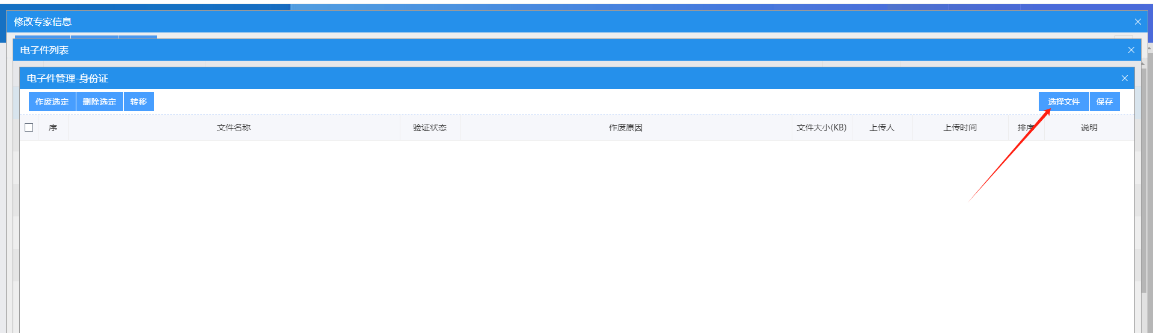
第九步：选择文件之后点击【打开】按钮，选择需要上传的附件
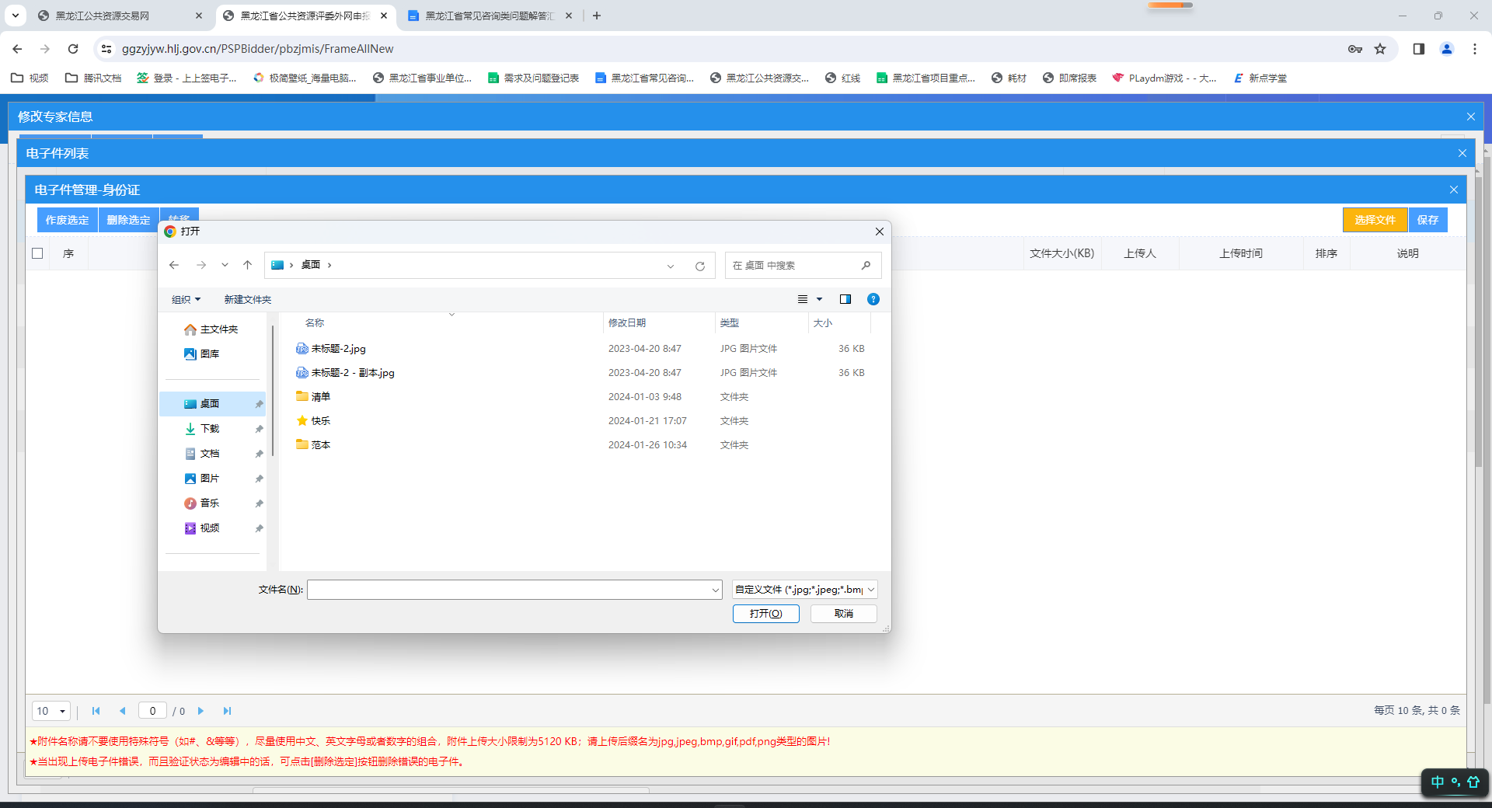
第十步：若需要删除的话，就勾选附件点击上方【作废】按钮。
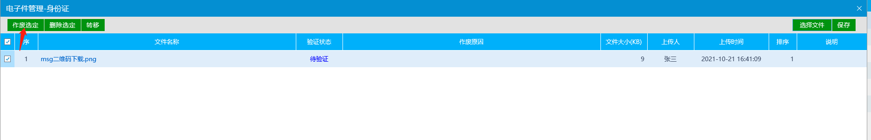
第十一步：手动录入回避单位信息，确认添加评标回避单位。（重要）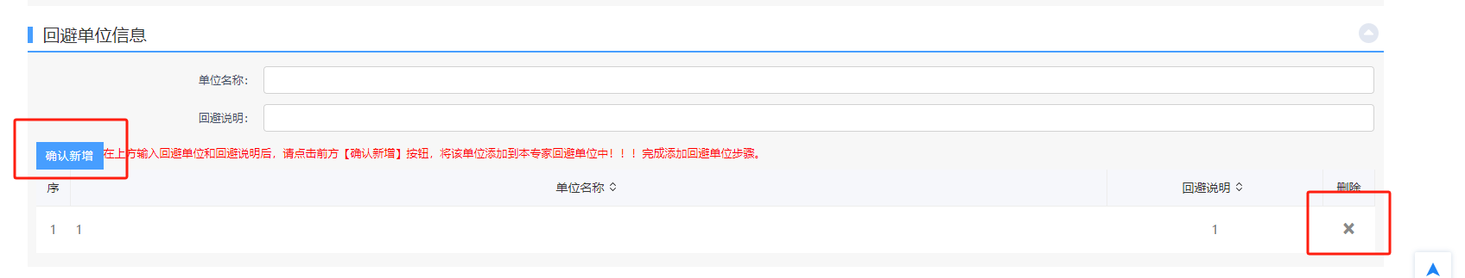

若存在添加了错误回避单位，专家可自行删除，如图，点击后方‘X’按钮，即可删除。
注：回避单位中的专家工作单位不可删除

第十二步：所有信息都完成后点击【下一步】按钮。
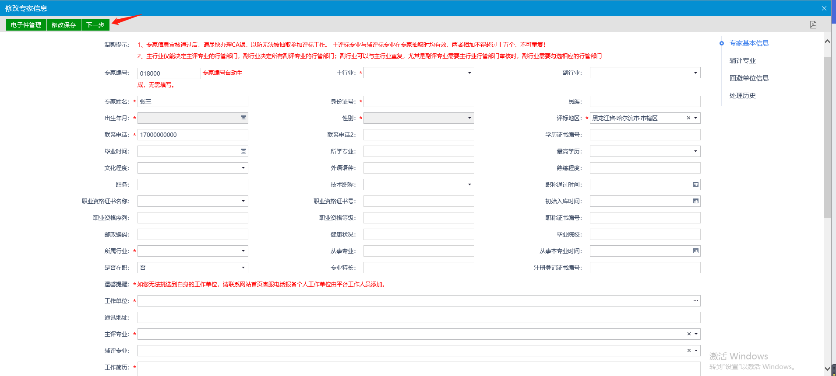
十三、审批流程讲解。
如下图：
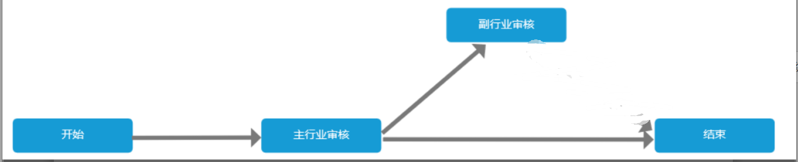
1.从开始----主行业审核------结束为工作流正常流转，如果【主行业审核】审核通过之后就意味着这个专家被审核通过，而副行业审核为通知功能，提示其需要有专家的【辅评标行业】需审核。
2.其中主行业审核人员取决于专家完善信息时填写的行业，如图：
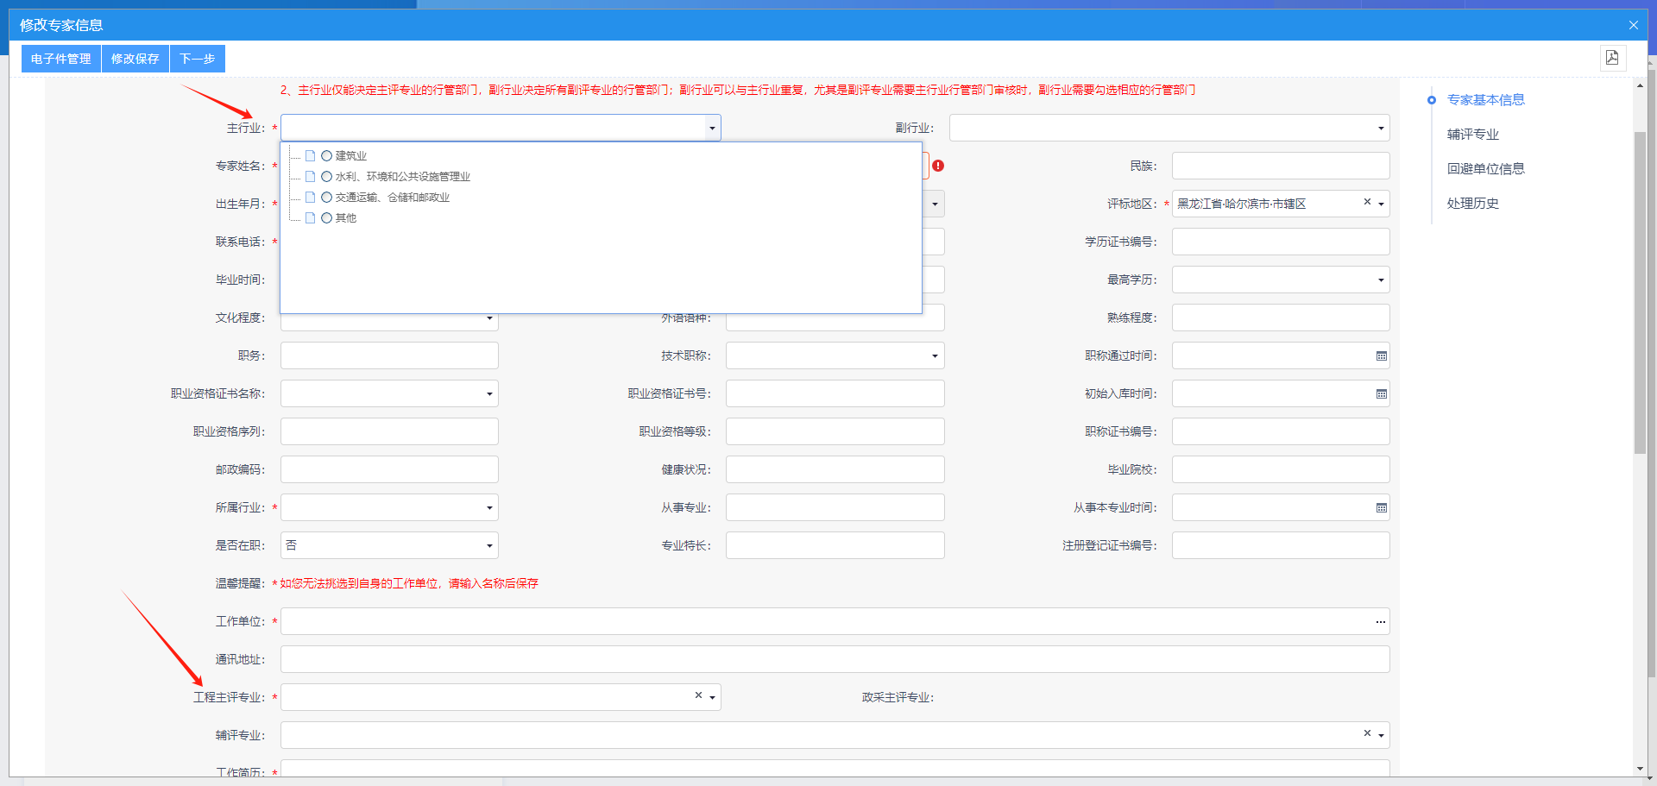
- 【建筑业】对应的【黑龙江省住建厅】工作人员，且只要其部门一人审核通过，就代表该专家整体信息审核通过。
- 【水利、环境和公共设施管理业】对应的【黑龙江省水利厅】工作人员，且只要其部门一人审核通过，就代表该专家整体信息审核通过。
- 【交通运输、仓储和邮政业】对应的【黑龙江省交通厅】工作人员，且只要其部门一人审核通过，就代表该专家整体信息审核通过。
- 【其他】对应的【黑龙江省发改委】工作人员，且只要其部门一人审核通过，就代表该专家整体信息审核通过。
3辅行业审核取决于专家完善信息时选的辅行业，其辅行业可以多选，主要用于审核该专业的辅评专业明细。如图：
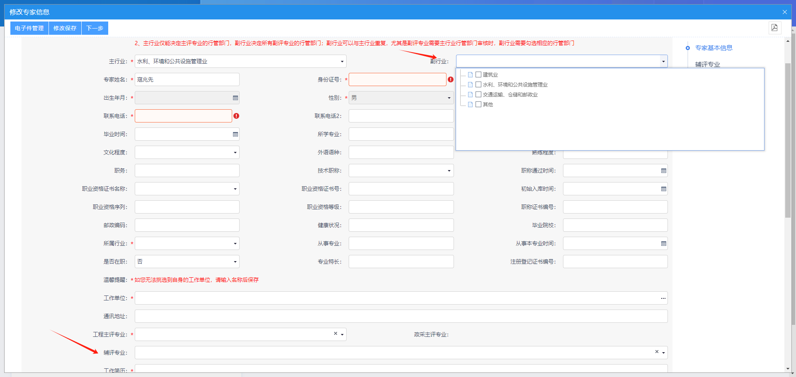
- 【建筑业】对应的【黑龙江省住建厅】工作人员，需要其审核该专业【辅评专业】，且只要其部门一人审核通过，就代表该专家这条【辅评标行业】信息审核通过，如果招标代理组建评标委员会时选取了这个专业，则其可以被抽取。
- 【水利、环境和公共设施管理业】对应的【黑龙江省水利厅】工作人员，需要其审核该专业【辅评标行业】，且只要其部门一人审核通过，就代表该专家这条【辅评专业】信息审核通过，如果招标代理组建评标委员会时选取了这个专业，则其可以被抽取。
- 【交通运输、仓储和邮政业】对应的【黑龙江省交通厅】工作人员，需要其审核该专业【辅评标行业】，且只要其部门一人审核通过，就代表该专家这条【辅评专行业】信息审核通过，如果招标代理组建评标委员会时选取了这个专业，则其可以被抽取。

